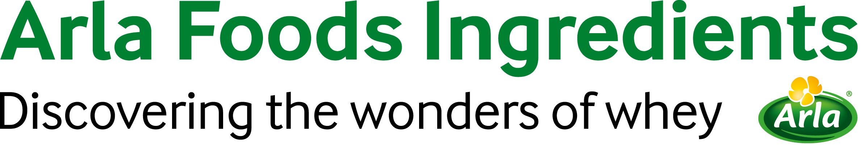
2 de dezembro de 2019
COMUNICADO À IMPRENSA
Arla Foods Ingredientes oferece aos consumidores o sabor do iogurte skyr

A Arla Foods Ingredients desenvolveu um ingrediente à base de proteínas especialmente para a preparação de iogurte skyr, permitindo que os fabricantes ofereçam produtos que atendam às preferências dos consumidores em termos de sabor, mouthfeel e aparência.

O iogurte skyr está se tornando cada vez mais popular entre os consumidores e, de acordo com a Nielsen, trata-se de um produto que tem o potencial de atingir até 25% do volume de vendas de iogurte em grandes mercados de laticínios na Europa.

Uma recente pesquisa da Arla Foods descobriu que os consumidores europeus já consideram o skyr uma nova opção em termos de iogurte. A pesquisa também mostrou que os consumidores querem um mouthfeel suave e cremoso com menos secura, um sabor fresco e equilibrado, além de uma aparência brilhante e homogênea. No entanto, questões envolvendo pouca cremosidade, textura granulada e sabor azedo fizeram com que os fabricantes de skyr tivessem dificuldade para atender a essas necessidades.

Nutrilac® YO-4575 da Arla Foods Ingredients é um ingrediente natural à base de proteínas de soro de leite especialmente desenvolvido para aumentar o mouthfeel cremoso em produtos fermentados de alta viscosidade, como o skyr. Em uma avaliação sensorial com foco no sabor, mouthfeel e aparência, o skyr produzido com Nutrilac® YO-4575 conquistou a preferência do consumidor em detrimento de um produto de referência no mercado.

Além de proporcionar um mouthfeel suave e um sabor fresco com a acidez ideal, o ingrediente ajuda a atingir as expectativas relativas à textura. As medições mostram que o skyr formulado com Nutrilac® YO-4575 tem uma estrutura menos firme e densa do que um produto de referência no mercado.

Torben Jensen, Gerente de Categoria para Produtos Lácteos Frescos da Arla Foods Ingredients, disse: "Skyr está rapidamente deixando seu nicho para se tornar um produto popular no mercado. No entanto, os fabricantes que querem aproveitar esse enorme potencial precisam ter capacidade para atender às preferências dos consumidores em termos de sabor, textura e aparência. Nutrilac® YO-4575 proporciona, de forma consistente, um mouthfeel cremoso, uma excelente textura e um sabor fresco, permitindo que as marcas satisfaçam as necessidades dos consumidores e explorem plenamente todo o potencial do iogurte skyr."

FIM

Para mais informações, entre em contato com:

Steve Harman, Comunicações sobre Ingredientes
Tel.: +44 (0)7538 118079 | E-mail: steve@ingredientcommunications.com

Sobre a Arla Foods Ingredients
A Arla Foods Ingredients é líder global em soluções de soro de leite de valor agregado. Descobrimos e entregamos ingredientes derivados do soro de leite, auxiliando a indústria de alimentos no desenvolvimento e processamento eficiente de alimentos mais naturais, funcionais e nutritivos. Atendemos mercados globais nas áreas de nutrição infantil, médica, esportiva, de alimentos saudáveis ​​e de outros produtos alimentícios e bebidas.

Cinco motivos para nos escolher:
- Temos P&D em nosso DNA
- Oferecemos qualidade superior
- Somos o seu parceiro comercial de confiança
- Apoiamos a sustentabilidade
- Garantimos a segurança do fornecimento

A Arla Foods Ingredients é 100% subsidiária da Arla Foods. A nossa sede fica na Dinamarca.

Feeds de RSS
Acesse nosso site em http://www.mynewsdesk.com/arla-foods-ingredients e cadastre-se no nosso feed de notícias via RSS para receber os desenvolvimentos mais recentes, constantemente atualizados.

Twitter
Siga-nos no Twitter para receber todas as atualizações mais recentes @ArlaIngredients

LinkedIn
http://www.linkedin.com/company/arla-foods-ingredients

Facebook
https://www.facebook.com/arlaingredients

